LAPORAN TUGAS PEKAN 7
ALGORITMA PEMROGRAMAN

DISUSUN OLEH:
KHAIRUNNISA M.

DOSEN PENGAMPU:
Dr. WAHYUDI. S.T., M.T.

ASISTEN PRAKTIKUM:
AUFAN TAUFIQURRAHMAN



DEPARTEMEN INFORMATIKA
FAKULTAS TEKNOLOGI INFORMASI
UNIVERSITAS ANDALAS
2025

- Soal Tugas
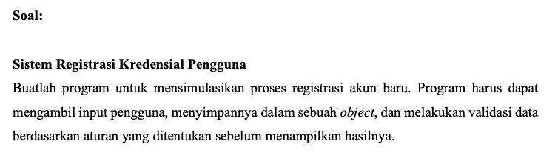
- Pseudocode

Judul

Program Untuk Sistem Kredensial Pengguna
Deklarasi

username, password, email ; String
pinAngka ; int
Algoritma

- Declare objek akun dari class Akun
- Read (username, password, email, pinAngka);
- INPUT username
- INPUT password
- INPUT email
- INPUT pinAngka
- SET data ke objek akun menggunakan setter
- IF akun.isPasswordValid() == false and akun.isEmailValid() == false THEN
- PRINT “Password minimal 8 karakter dan Email harus mengandung @ dan .”
- ELSE akun.isPasswordValid() == false THEN
- PRINT “Password minimal 8 karakter”
- ELSE IF akun.isEmailValid() == false THEN
- PRINT “Email harus mengandung @ dan .”
- ELSE
- PRINT “Registrasi Berhasil”
- PRINT username dalam UpperCase
- PRINT email dalam LowerCase
- PRINT panjang username
- END ID
- END PROGRAM

C. Flowchart

- Code Program
- Class Data
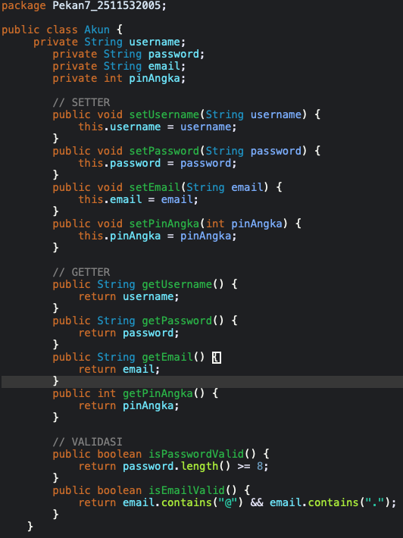

- Class Utama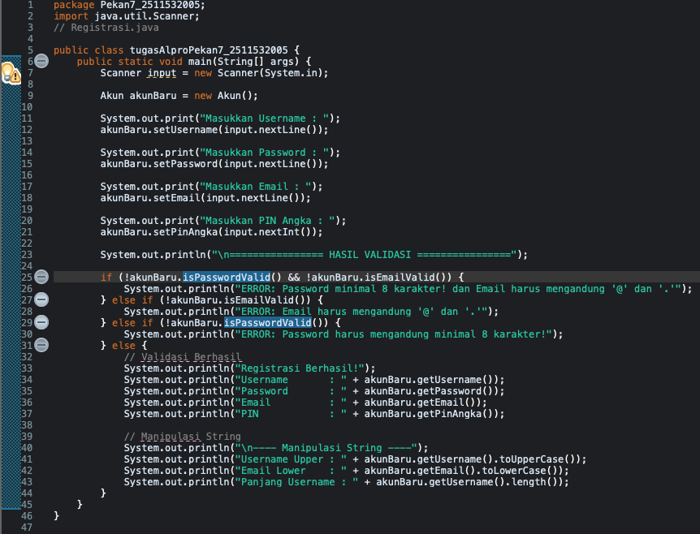

- Output
- Gagal Validasi
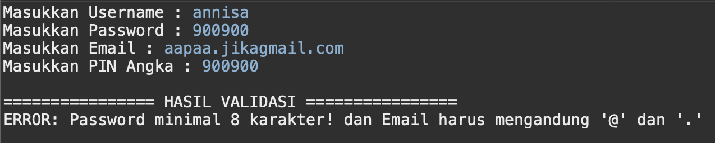

- Berhasil Validasi
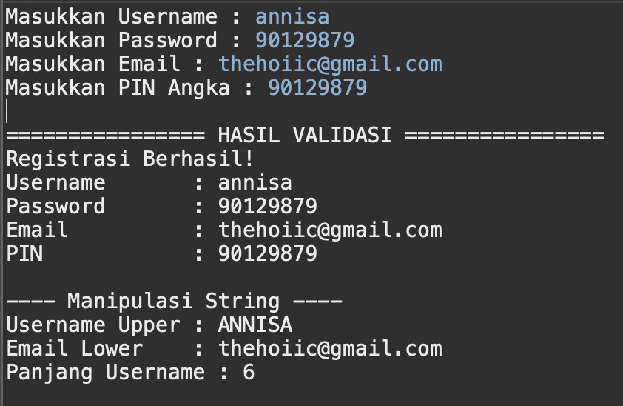

- Penjelasan Logika Validasi
Pada program registrasi yang saya buat, proses validasinya bertujuan memastikan bahwa data yang diinput oleh pengguna sudah sesuai aturan dasar sebelum akun dinyatakan berhasil dibuat. Setelah username, password, email dan PIN Angka dimasukkan, program menyimpannya ke dalam objek Akun melalui setter. Selanjutnya, pengecekan dilakukan dengan dua metode sederhana: isPasswordValid() untuk memastikan password memiliki minimal 8 karakter, dan isEmailValid() untuk mengecek apakah email mengandung tanda ‘@’ dan ‘.’ . kedua metode ini mengembalikan nilai benar atau salah sehingga program bisa menentukan apakah proses registrasi boleh dilanjutkan. Jika ada data yang tidak sesuai, program langsung memberikan pesan error yang menjelaskan bagian mana yang salah. Sebaliknya, jika semua syarat terpenuhi, program menampilkan pesan bahwa registrasi berhasil dan mencetak kembali data akun yang sudah diinput. Dengan cara ini, program memastikan bahwa hanya data yang valid yang dapat diproses lwbih lanjut.

